الوضعية التقويمية

تمثل الصورة مكتبة كلية العلوم الاقتصادية في النمسا، أين تظهر واجهة المكتبة على شكل متوازي أضلاع $\frac{4}{5}$ من مساحته مغطاة بالزجاج.
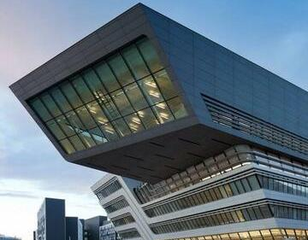

الجزء 1:
إليك مخطط للواجهة مرسوم بمقياس تصغير$\frac{1}{250}$
7cm
4cm
- أحسب المساحة الحقيقية للواجهة ب m² ثم ب dam²
- استنتج النسبة المئوية للمساحة الزجاجية في الواجهة

الجزء 2:
تعتبر المطالعة واجبا على طلاب الكلية لهذا توفر المكتبة 2400 كتاب جديد كل سنة
- أكمل جدول التناسبية الآتي مستخرجا معامل التناسبية:
عدد السنوات | 2 |  | 7
عدد الكتب |  | 12000

